UAC: LITERATURA II
Semana: 5 |  |  | Fecha: 25 al 29 de mayo de 2020
Fecha de entrega del producto sugerido: 29 de mayo
Aprendizaje esperado | Contenido especifico | Actividad de aprendizaje sugerida |  | Evidencia de producto sugerido | Instrumento de evaluación sugerido
Reconocer en los textos clásicos imágenes actuales. | 1. ¿Has actuado alguna vez como un héroe? La Ilíada y La Odisea como ejemplos de la epopeya. | Escribe en tu libreta, una sinopsis de La Ilíada y La odisea como ejemplos de la epopeya (páginas 185-190) y emite un comentario sobre la pregunta ¿Has actuado alguna vez como un héroe?, a modo de reflexión. |  | Sinopsis y comentario. | Lista de verificación

UAC: METODOLOGÍA DE LA INVESTIGACIÓN
Semana: 5 |  |  | Fecha: 25 al 29 de Mayo de 2020
Fecha de entrega del producto sugerido: 29 de mayo de 2020
Aprendizaje esperado | Contenido especifico | Actividad de aprendizaje sugerido |  | Evidencia de producto sugerido | Instrumento de evaluación sugerido
* Identifica los elementos que integran un reporte de investigación.  * Diferencia las formas de análisis e interpretación de la información, dependiendo de la metodología de investigación. | * Unidades de análisis  * Análisis de datos  * Interpretación de datos  * Ordenamiento de datos | Diario de Aprendizaje, realizar cuestionario de la página 137.  Estructura: Redactar un índice del informe de investigación, integrando los elementos que constituyen la estructura del trabajo que reportará al término de este bloque.  Realizar un cuadro comparativo de los enfoques de investigación: Cualitativo, cuantitativo y mixto, en donde se mencionen sus principales características. |  | Cuestionario en el Diario de Aprendizaje  Índice de su informe de investigación.  Cuadro comparativo de los enfoques de investigación | Se sugiere utilizar una lista de verificación  .

UAC – MODULO II.PLANEACION DEL DESARROLLO MUNICIPAL
Semana: 5 |  |  | Fecha: 25 de mayo al 29 de mayo de 2020
Fecha de entrega del producto sugerido: 29 de mayo
Aprendizaje esperado | Contenido especifico | Actividad de aprendizaje sugerida |  | Evidencia de producto sugerido | Instrumento de evaluación sugerido
Formula el plan de desarrollo de su municipio atendiendo necesidades identificadas en el diagnóstico, y lo presenta empleando recursos multimedia e interactivos con Action Script | Etapas para la formulación del plan municipal de desarrollo  - Formulación  - Validación, publicación y registro  - Ejecución  - Monitoreo y evaluación | Bloque IV  En el diario de Aprendizaje realizar de manera individual la lectura de las pag.201-204  Y contestar el cuestionario de las páginas 204 y 205  Actividad 1. Elaborará un mapa conceptual del tema en cuestión |  | Actividades del Diario de Aprendizaje  Mapa conceptual | Lista de cotejo

UAC: INTRODUCCIÓN A LAS CIENCIAS SOCIALES
Semana: 5 |  |  | Fecha: 25 al 29 de Mayo de 2020
Fecha de entrega del producto sugerido: 22 de mayo
Aprendizaje esperado | Contenido especifico | Actividad de aprendizaje sugerida |  | Evidencia de producto sugerida | Forma de evaluación sugerida
Explica el aporte de las ciencias sociales  a algunos retos que plantean las  sociedades del siglo XXI:  • el multiculturalismo y la sociología  • el terrorismo y el derecho  • el pluralismo y la ciencia política  • la globalización y la economía  • el fin de la Guerra Fría y la historia  • el fundamentalismo y la antropología. | Las ciencias sociales ante algunos de los grandes retos que plantean las sociedades del siglo XXI: el multiculturalismo y la sociología; el terrorismo y el derecho; el pluralismo y la ciencia política; la globalización y la economía; el fin de la Guerra Fría y la historia; el fundamentalismo y la antropología. | Investiga y explica en un ensayo corto el aporte de las ciencias sociales a algunos retos que plantean las sociedades del siglo XXI:  El multiculturalismo y la sociología  El terrorismo y el derecho  El pluralismo y la ciencia política  La globalización y la economía.  El fin de la Guerra Fría y la historia  El fundamentalismo y la antropología. |  | Ensayo corto, podrá ser en el cuaderno de actividades o en digital. | Se sugiere utilizar la lista de cotejo que se incluye en los instrumentos de evaluación.

UAC: ÉTICA Y VALORES II
Semana: 5 |  |  | Fecha: 25 al 29 de mayo de 2020
Fecha de entrega del producto sugerido: 29 de mayo de 2020.
Aprendizaje esperado | Contenido especifico | Actividad de aprendizaje sugerida |  | Evidencia de producto sugerida | Criterio de evaluación sugerida
- Identificar elementos para la construcción de una ciudadanía responsable: diálogo, información, participación.  - Valorar el ejercicio de la libertad en la toma de decisiones políticas. | 2. ¿Todo ciudadano debe participar en el establecimiento de las leyes de su sociedad? La participación social en la legislación. | Revisa el tema Participación social en la legislación (página 98) y consulta en un medio de comunicación masiva disponible, las consultas populares realizadas en el país por la presente administración y escribe en tu libreta un argumento ético respecto a la pregunta ¿Todo ciudadano debe participar en el establecimiento de las leyes de su sociedad? |  | Argumento ético | - Reconoce los mecanismos de participación social en la legislación en México.  - Muestra una postura personal al presentar un argumento ético del tema.  - Responde a la pregunta planteada recuperando el principio de libertad, participación, información y diálogo.

UAC: Química II

Semana: 5 |  |  | Fecha: 25 al 29 de mayo de 2020
Fecha de entrega: 30 de mayo del 2020
Aprendizaje esperado | Contenido especifico | Actividad de aprendizaje sugerida |  | Evidencia de producto sugerida | Forma de evaluación sugerida
* Utiliza el lenguaje químico para referirse a hidrocarburos y grupos funcionales,  Identificando sus  Aplicaciones en  Diversos ámbitos. | * Cadenas  - Abiertas.  - Cerradas.  * Isomería  - Posición  - Función  * Fórmulas.  - Condensada (Molecular).  - Semidesarrollada.  - Desarrollada. | 1.- Realiza un cuadro comparativo con las caracterizas de los tipos de isomería, apoyándote del contenido del diario de Química II y de otras fuentes bibliográficas al alcance.  2.- Completa el siguiente cuadro sobre formulas, propiedades e importancia de hidrocarburos  Tipo de Hidrocarburo formula Propiedades e importancia  condensada semidesarrollada desarrollada  Metano  Etano  Propano  Butano  Pentano  Hexano  Heptano  Octano  Nonano  Decano  3.- Elabora una Infografía de las aplicaciones de los hidrocarburos en diversos ámbitos.  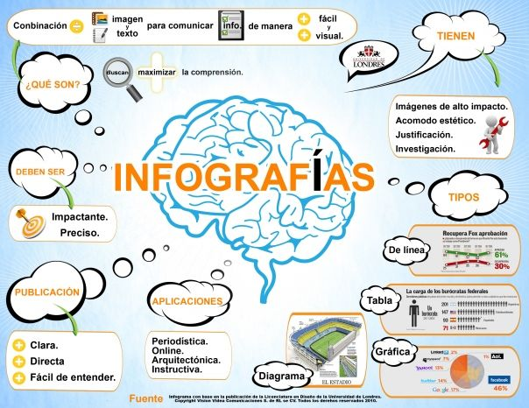  4.- Realiza un escrito de 20 renglones sobre los diferentes usos de los hidrocarburos en tu comunidad, y las posibles consecuencias de la falta de los hidrocarburos para las actividades cotidianas

UAC: Ecología y medio ambiente

Semana: 5 |  |  | Fecha: 25 al 29 de mayo de 2020
Fecha de entrega sugerida: 30 de mayo del 2020

Aprendizaje esperado | Contenido especifico | Actividad de aprendizaje sugerida |  | Evidencia de producto sugerida | Forma de evaluación sugerida
Analiza la importancia de los recursos renovables para la vida del ser humano | * Clasificación de los recursos naturales  * Recursos renovables  * Recursos no renovables.  * Manejo de recursos | 1.- Elabora un álbum que ilustre los recursos naturales que se encuentran en tu comunidad.  Características del álbum ilustrado:  a) Incluye fotografías, dibujos o recortes de los recursos naturales  b) Debajo de cada fotografía, dibujo o recorte incluya una descripción de lo que trata.  c) El álbum debe ser creativo y que ilustre los recursos con que se cuenta en la comunidad  d) Incluya al final una reflexión de una cuartilla sobre la importancia de los recursos naturales y propuestas de acciones para su conservación y mejora.  2.- Elabora un mapa radial sobre la clasificación de los recursos naturales, sus características y problemática más recurrente, además debes incluir 5 ejemplos cada uno de los tipos de recursos naturales.  Ejemplo  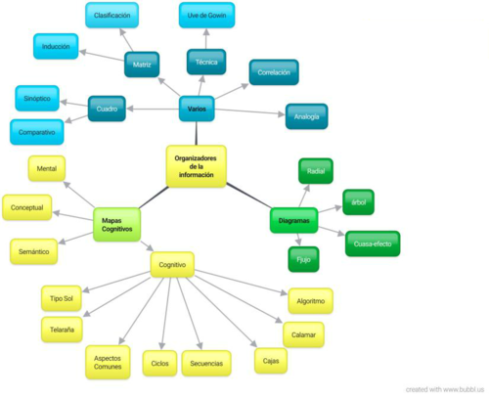  3.- Visita la página de gobierno del estado de Oaxaca sobre conservación de recursos naturales en el siguiente link:  https://www.oaxaca.gob.mx/semaedeso/informacion-estatal-ambiental-y-recursos-naturales/  • Selecciona el apartado que para ti sea el más interesante  • Realiza la lectura del apartado  • Enrique el apartado con una propuesta que sea viable para tu comunidad  • La propuesta debe incluir objetivo, imágenes, acciones a corto, mediano y largo plazo, de ser posible incluye los costos y beneficios de tu propuesta. |  | Álbum de los recursos naturales de la comunidad.  Mapa radial de la clasificación de los recursos naturales, características y problemática.  Propuesta de conservación de los recursos naturales de la comunidad. | Lista de cotejo  Lista de cotejo  Lista de cotejo.

UAC: Física II
Semana: 5 |  |  | Fecha: 25 al 29 de mayo de 2020
Fecha de entrega del producto sugerido: 30 de mayo del 2020
Aprendizaje esperado | Contenido especifico | Actividad de aprendizaje sugerido |  | Evidencia de producto sugerido | Instrumento de evaluación sugerida
• • Inferir que el campo magnético se origina por un imán o por el movimiento de cargas eléctricas.  • Contrastar semejanzas y diferencias entre los campos eléctrico y magnético. | • ¿Cómo se orientan las especies animales que migran de un lugar a otro?  • ¿Se pueden mover cosas sin tocarlas? | Estudiar el archivo Física- M y CM.  .  Estudiar el archivo Física- CE. |  | Resolver los ejercicios del 1 al 4 de la actividad 7 que aparece en las páginas 155 y 156 del diario de Física II  Resolver los ejercicios del 1 al 4 de la actividad 9 que aparece en las páginas 159 y 160 del diario de Física II  Resolver los ejercicios del 10.45 hasta el 10.49 del archivo Física-LG y LK-T6. | Lista de verificación

UAC: Matemáticas II
Semana: 5 |  |  | Fecha: 25 al 29 de mayo de 2020
Fecha de entrega del producto sugerido: 30 de mayo
Aprendizaje esperado | Contenido especifico | Actividad de aprendizaje sugerida |  | Evidencia de producto sugerido | Instrumento de evaluación sugerido
- Caracteriza a las relaciones trigonométricas según sus disposiciones y sus propiedades.  - Interpreta y construyen relaciones trigonométricas en el triángulo. | - Medida de ángulos y razones trigonométricas de ciertos ángulos: ¿qué tipo de argumentos trigonométricos se precisan para tratar con triángulos, sus propiedades y estructuras, relaciones y transformaciones?  - ¿Por qué la relación entre razones de magnitudes sirve para analizar situaciones contextuales?, ¿cómo se diferencia de la razón proporcional entre magnitudes? | - Estudiar desde la página 157 hasta la 162 del diario de Matemáticas II.  - Estudiar desde la página 164 hasta la página 170 del diario de Matemáticas II. |  | - Determinar las seis razones trigonométricas para los triángulos de las opciones a, c, e, g e i que se observan en la página 163 del diario de Matemáticas II.  - Resolver los ejercicios 11, 13, 15, 17 y 19 de la página 163 del diario de Matemáticas II de acuerdo a las indicaciones dadas en dicha página.  - Resolver los ejercicios con numeración impar que aparecen en las páginas 172 y 173 del diario de Matemáticas II. | Lista de cotejo

UAC: Matemáticas IV
Semana: 5 |  |  | Fecha: 25 al 29 de mayo de 2020
Fecha de entrega del producto sugerido: 30 de mayo de 2020
Aprendizaje esperado | Contenido especifico | Actividad de aprendizaje sugerida |  | Evidencia de producto sugerido | Instrumento de evaluación sugerido
Localiza los máximos, mínimos y las inflexiones de una gráfica para funciones polinomiales y trigonométricas | Determinar el máximo o el mínimo de una función mediante los criterios de la derivada ¿Dónde se crece más rápido? | - Estudiar el archivo MateIV_S6TA  - Estudiar el archivo MateIV_S6TB |  | - Resolver los ejercicios 11, 12, 14, 15, 19 y 20 del archivo MateIV_S6EA.  - Resolver los ejercicios 3, 4, 5, 6, 7, 17, 19, 21 y 33 del archivo MateIV_S6EB.  NOTA: MEDIANTE EL CRITERIO DE LA PRIMERA DERIVADA DEBES ENCONTRA CUANDO UNA FUNCION ES CRECIENTE, CUANDO DECRECIENTE, SUS MÀXIMOS Y SUS MINIMOS | - Lista de cotejo

UAC: Cálculo Integral
Semana: 5 |  |  | Fecha: 25 al 29 de mayo de 2020
Fecha de entrega sugerida: 30 de mayo de 2020
Aprendizaje esperado | Contenido especifico | Actividad de aprendizaje sugerida |  | Evidencia de producto sugerida | Criterios de evaluación sugerida
Comprende los pasos para hallar el área entre 2 curvas.  Calcula el volumen de diversos sólidos de revolución ya sea utilizando discos o arandelas. | Área de una región entre curvas.  Cálculo de volúmenes. | Estudiar el archivo Cálculo_S7_T1.  Estudiar el archivo Cálculo_S7_T2. |  | Resolver los ejercicios 1, 3, 5, 19, 20, 21, 23, 24, 25 y 26 del archivo Cálculo_S7_E1.  Resolver desde el ejercicio 1 hasta el 10 del archivo Cálculo_S7_E2. | Determino el área de una región entre dos curvas usando integración.  Calculo el área de una región entre curvas que se intersecan usando integración.  Discrimino el método adecuado para obtener el volumen de un sólido de revolución.

UAC: Biología II

Semana: 5 |  |  | Fecha: 25 al 29 de mayo
Fecha de entrega: 29 de mayo

Aprendizaje esperado | Contenido especifico | Actividad de aprendizaje sugerida |  | Evidencia de producto sugerida | Forma de evaluación sugerida
El alumno reconoce el valor sociocultural de la biodiversidad  El alumno comprende el proceso evolutivo como un hecho comprobable y que puede ser representado a través de modelos.  El alumno es capaz de problematizar procesos de diversificación basándose en modelos evolutivos. | ¿Por qué la automedicación genera superbacterias?  ¿A qué se refiere el proceso de la selección natural?  La evolución de las especies, ¿es un hecho comprobado o una teoría científica sujeta a comprobación? | 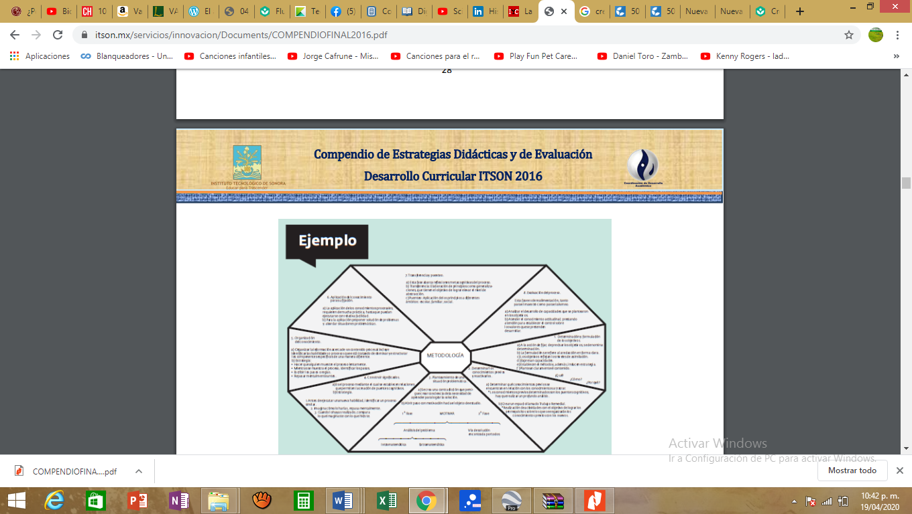  1.- Realiza la lectura del anexo 5 resistencia los antibióticos, al terminar elabora un mapa semántico.  Recuerda que el mapa se realiza siguiendo con los siguientes pasos:  a) Se identifica la idea principal.  b) Se identifican las categorías secundarias.  c) Se establecen relaciones entre la idea principal y las categorías secundarias.  d) Se incluyen detalles complementarios (características, temas, subtemas).  2.- Elabora un resumen del contenido ¿A qué se refiere el proceso de selección Natural, que se encuentra en las paginas 175,176, 177 y 178 del diario de aprendizaje de biología II?    3.- Elabora un cuadro sinóptico sobre tipos de evolución  4.- Redacta un texto de 2 cuartilla, sobre la evolución de las especies, considerando la siguiente pregunta:  - La evolución de las especies, ¿es un hecho comprobado o una teoría científica sujeta a comprobación?  5.- Elabora un mapa cognitivo de telaraña que incluya la teoría sintética de la evolución, poza génica, fuentes de variabilidad y factores causantes de cambios en las poblaciones.  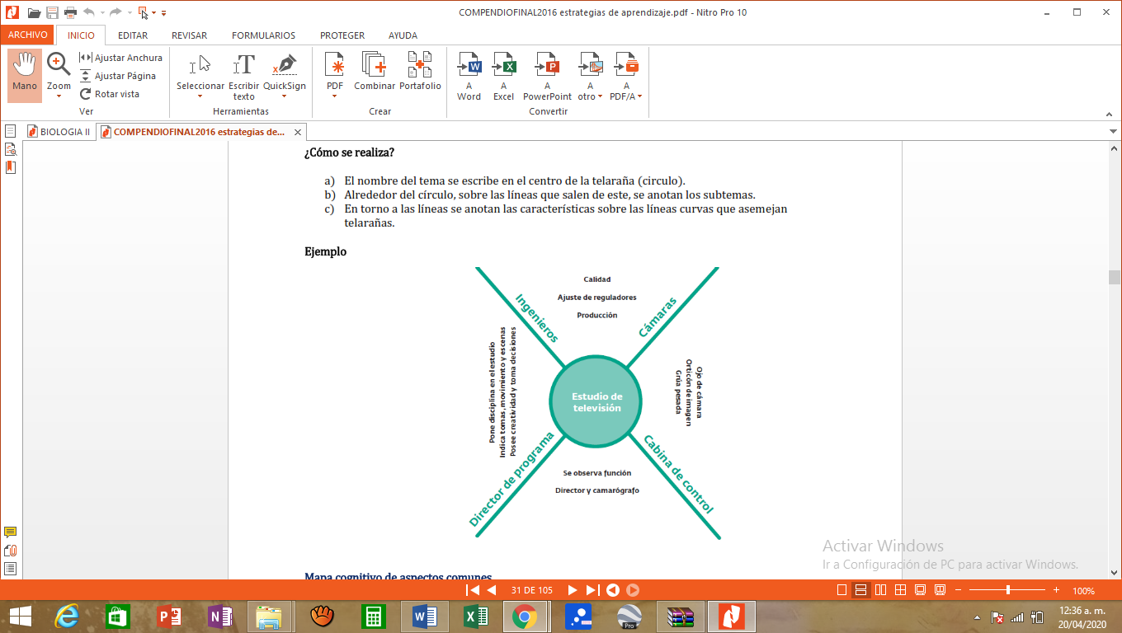 |  | Mapa semántico  Resumen de contenido  Cuadro sinóptico  Texto de 2 cuartillas  Mapa cognitivo de telaraña | Lista de cotejo  Lista de cotejo  Lista de cotejo  Lista de cotejo  Lista de cotejo

UAC: Estética

Semana: 5 |  |  |  |  |  | Fecha: 25 al 29 de mayo
Fecha de entrega: 29 de mayo

Aprendizaje esperado |  | Contenido especifico |  | Actividad de aprendizaje sugerida |  |  | Evidencia de producto sugerida |  | Forma de evaluación sugerida
• El alumno es sensible al arte y participa en la apreciasiòn e interpretaciòn de sus expresiones en distintos generos.. |  | • Obra de arte |  | 1.- Reazliar un cuadro sinoptico sobre el tema de la pag. 93 de “obra de arte”.  2.- analizar los 7 tipos de arte y acorde a ello, investigar si existe alguno en tu comunidad y posteriormente en tu libreta describelos..  *Pintura  *Literatura  *Música  *Danza  *Arquitectura  *Cine  *Escultura  3.-.-Acorde a tu creatividad, elaborar un estilo artístico (No existe límite ni dimensiones). |  |  | Cuadro sinoptico  Investigación  Arte individual |  | Lista de cotejo  Lista de cotejo  Lista de cotejo
UAC: Mòdulo IV. Proyectos de inversiòn

Semana: 5 |  |  |  |  | Fecha: 25 al 29 de mayo
Fecha de entrega: 29 de mayo

Aprendizaje esperado | Contenido especifico |  | Actividad de aprendizaje sugerida |  |  |  |  | Evidencia de producto sugerida |  | Forma de evaluación sugerida
El alumno es capaz de determinar los componenetes necesarios para la implementaciòn del proyecto de inversiòn. | Selección de proveedores. |  | 1.- Elaborar mapa mental del tema “Selección de proveedores” pág. 116-117 del diario de aprendizaje.  2.- Lee con atención el tema “Mano de obra” elaborar un cuadro comparativo del tema  EJEMPLO:  MANO DE OBRA  MANO DE OBRA DIRECTA MANO DE OBRA INDIRECTA  3.- Responder los reactivos de “Siguiendo las coordenadas” pág. 119 |  |  |  |  | Mapa mental  Cuadro comparativo  Cuestionario |  | Lista de cotejo  Lista de cotejo  Lista de cotejo

UAC: Temas selectos de ciencias de la salùd

Semana: 5 |  |  | Fecha: 25 al 29 de mayo
Fecha de entrega: 29 de mayo

Aprendizaje esperado | Contenido especifico | Actividad de aprendizaje sugerida |  | Evidencia de producto sugerida | Forma de evaluación sugerida
El alumno reconoce los diversos agentes empleados para el uso y cuidado de su salud. | Primeros auxilios  Signos vitales  Nutriciòn | 1.- Ejemplificar los requerimientos nutricionales para una alimentación correcta,  2.- Elaborar un cuadro informativo acerca de los mitos más frecuentes al hacer una dieta.  3.-Con base a la lectura del 132-134 contestar las siguientes preguntas:  - ¿Algunos de los mitos expuestos en el texto consideraban que eran verdaderos? ¿Cuales?  - ¿Consideran que existen las condiciones adecuadas en su comunidad para que los adolescentes puedan alimentarse sanamente?  - ¿Por qué creen que en México es uno de los países con más altos índices de obesidad?  - ¿Creen que las dietas son la única forma de mantener un peso o adelgazar?  - ¿De qué manera pueden contribuir a la propagación de hábitos positivos en la alimentación de los estudiantes? |  | Collage  Cuadro informativo  cuestionario | Lista de cotejo  Lista de cotejo  Lista de cotejo  Lista de cotejo

PLANTEL 92, SAN MIGUEL SOLA DE VEGA ASESOR DE GRUPO: JOSE LUIS GARCIA MENDOZA
UAC: INGLES II
Semana: 5 |  |  | Fecha: 25 al 29 de mayo
Fecha de entrega del producto sugerida: 29 de mayo 2020
Aprendizaje esperado | Contenido especifico | Actividad de aprendizaje sugerida |  | Evidencia de producto sugerida | Instrumento de evaluación sugerido
Utiliza los verbos modales en ingles en escenarios distintos de su vida cotidiana, así también hace sugerencias y recomendaciones en su entorno social y escolar. | Uso de los verbos modales de recomendaciones y sugerencias  - may  - might | Se sugiere hacer una lista de situaciones de obligaciones o circustancias de obediencias, creando un ambiente que le facilite en su vida cotidiana, esta misma será descrita en forma negativa e interrogativa: ejemplo:  - quizás viaje el domingo  - no ire contigo, disculpame  - puedo ir contigo? |  | Listado de 10 oraciones en ingles que describan habilidades o capacidades, en cualquiera de sus tres formas afirmativa, negativa o interrogativa.  Usando may and might | Lista de verificación

PLANTEL 92, SAN MIGUEL SOLA DE VEGA ASESOR DE GRUPO: JOSE LUIS GARCIA MENDOZA
UAC: INGLES IV
Semana: 5 |  |  | Fecha: 25 al 29 de mayo 2020
Fecha de entrega del producto sugerida: 29 de mayo 2020
Aprendizaje esperado | Contenido especifico | Actividad de aprendizaje sugerida |  | Evidencia de producto sugerida | Instrumento de evaluación sugerido
Usa sus preferencias y gustos hacia actividades comunes o de su vida diaria. | - Utiliza las palabras “present perfect” de forma escrita en el idioma inglés, para describir sus gustos | Retoma del diario de aprendizaje la estructura gramatical correcta de “present perfect” así también las copias en su libreta de apuntes, haciendo un “think back” como parte su aprendizaje. |  | 10 oraciones en ingles usando “present perfect” usando las formas afirmativa, negativa e interrogativa, además debe incluir una imagen alusiva a la oración. | Lista de verificación

UAC: FILOSOFÍA
Semana: 5 |  |  | Fecha: 25 al 29 de mayo de 2020
Fecha de entrega del producto sugerido: 29 de mayo
Aprendizaje esperado | Contenido especifico | Actividad de aprendizaje sugerido |  | Evidencia de producto sugerido | Criterio de evaluación sugerido
Describe la postura filosófica de Nietzsche como precursor del pensamiento posmoderno. | Friedrich Nietzsche  - El nihilismo  - La transmutación de los valores  - El eterno retorno  - El superhombre | Realizar una tabla que integre lo Positivo, Negativo, e Interesante de los planteamientos filosóficos de Nietzsche. |  | Tabla P.N.I. | Lista de verificación para evaluar una tabla P. N. I

UAC: INFORMÁTICA II
Semana: 5 |  |  | Fecha: 25 al 29 de mayo de 2020
Fecha de entrega del producto sugerido: 29 De mayo de 2020
Aprendizaje esperado | Contenido especifico | Actividad de aprendizaje sugerida |  | Evidencia de producto sugerida | Forma de evaluación sugerida
-El uso responsable de la información en la red | Aprecia, reconoce y comprende la importancia de la información en la red. | lectura  De la pág. 128 contestar la actividad “Atando cabos antes de partir” del diario de aprendizaje.  Con el tema “Qué sucede cuando interactuó en la red” del diario de aprendizaje e la pág. 130-132 realizar un mapa conceptual |  | Mapa conceptual del tema ”Qué sucede cuando interactuó con la red” | Rubrica para evaluar semana 5

UAC: TALLER DE LECTURA Y REDACCIÓN
Semana: 5 |  |  | Fecha: 25 al 29 de mayo de 2020
Fecha de entrega del producto sugerido: 29 De mayo de 2020
Aprendizaje esperado | Contenido especifico | Actividad de aprendizaje sugerida |  | Evidencia de producto sugerida | Forma de evaluación sugerida
-Conocer la estructura de un ensayo y la metodología sugerida para su redacción.  ■ Produce textos con base en el uso normativo de la lengua, considerando la intención y situación comunicativa. | Escritura del ensayo | lectura  Leer y analizar la lectura “Escritura del ensayo” de la pág. 105- 106 y realizar un resumen  Posteriormente leer y analizar “Tipos de ensayo” posteriormente leer y analizar “ensayo argumentativo” del cual se va a realizar un ensayo de la pág. 106-108 |  | - Ensayo. | Lista de verificación para evaluar semana 5

